МИНИСТЕРСТВО ОБРАЗОВАНИЯ И НАУКИ РОССИЙСКОЙ ФЕДЕРАЦИИ

ФЕДЕРАЛЬНОЕ ГОСУДАРСТВЕННОЕ БЮДЖЕТНОЕ ОБРАЗОВАТЕЛЬНОЕ УЧРЕЖДЕНИЕ ВЫСШЕГО ОБРАЗОВАНИЯ

«ПЕРМСКИЙ НАЦИОНАЛЬНЫЙ ИССЛЕДОВАТЕЛЬСКИЙ

ПОЛИТЕХНИЧЕСКИЙ УНИВЕРСИТЕТ»

(ПНИПУ)

Факультет: Электротехнический

Кафедра: «Информационные технологии и автоматизированные системы» (ИТАС)

Направление: Информатика и вычислительная техника (ИВТ)

**О Т Ч Ё Т**   
**о лабораторной работе №8**

Дисциплина: «Основы алгоритмизации и программирования»

Тема: «Строковый ввод-вывод»

Выполнил

Студент группы ИВТ-24-2б

Марфин Т.Д.

Проверил

Доцент кафедры ИТАС

Полякова О.А.

Пермь, 2025

**Постановка задачи**

1) Скопировать из файла F1 в файл F2 все строки, начинаю-щиеся на букву «А» и расположенные между строками с но-мерами N1 и N2.

2) Определить номер той строки, в которой больше всего со-гласных букв, файла F2.

**Блок-схема**

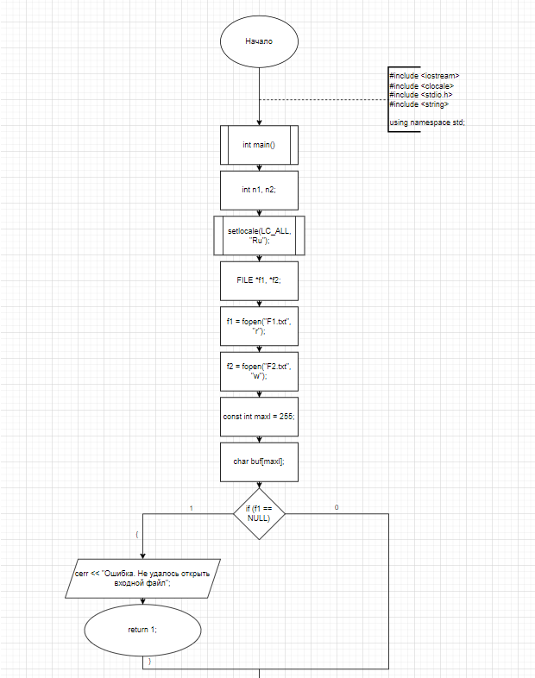

Рисунок 1 - Блок-схема кода, часть 1

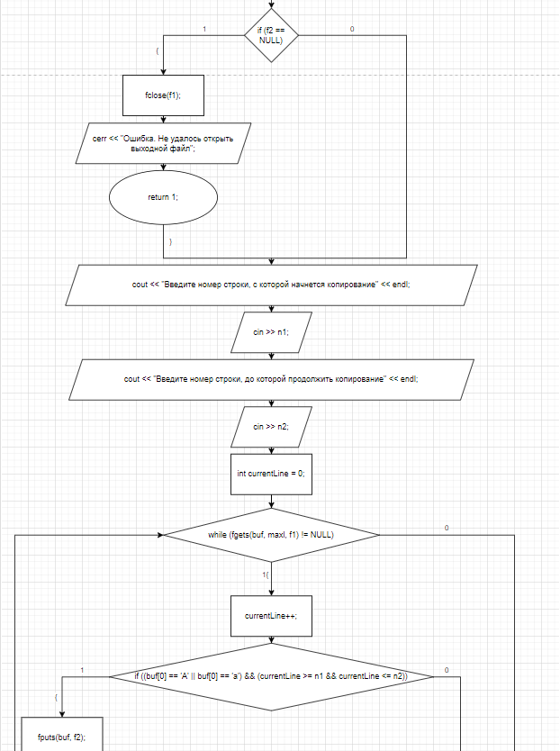

Рисунок 2 - Блок-схема кода, часть 2

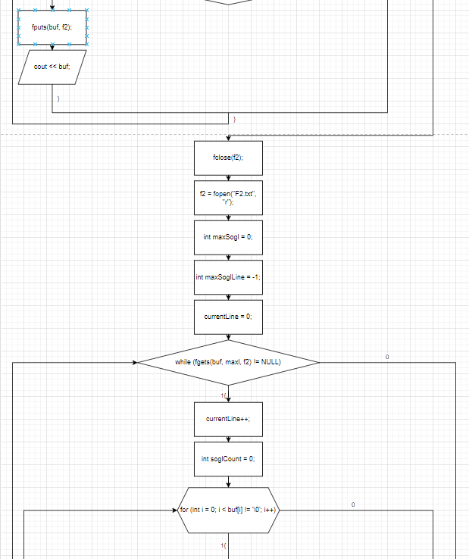

Рисунок 3 - Блок-схема кода, часть 3

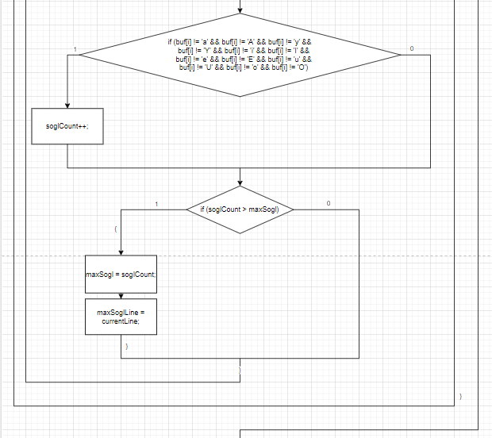Рисунок 4 - Блок-схема кода, часть 4

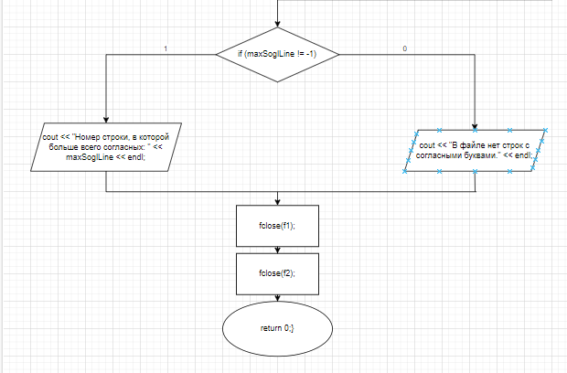Рисунок 5 - Блок-схема кода, часть 5

**Код на ЯП с++**

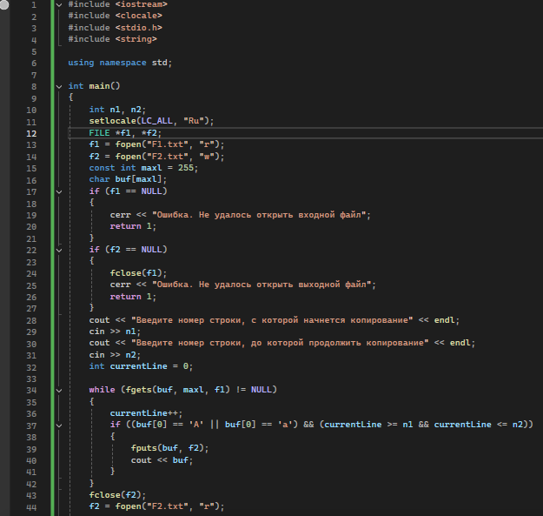Рисунок 6 - Код на ЯП с++, часть 1

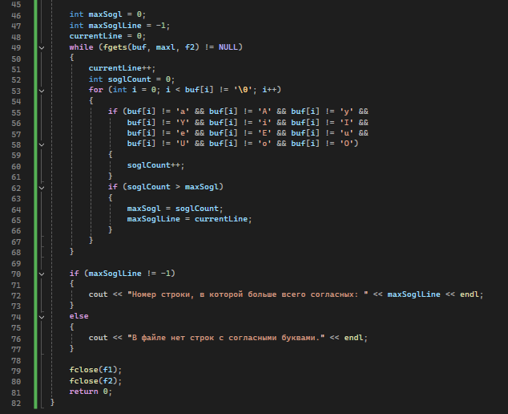Рисунок 7 - Код на ЯП с++, часть 2

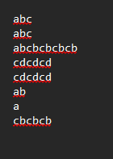

Рисунок 8 - Входной файл f1

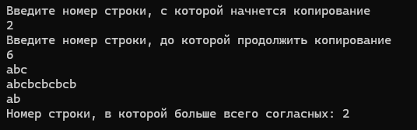

Рисунок 9 - Результат работы кода

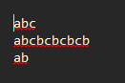

Рисунок 10 - Выходной файл f2

**Ссылка на github**

[Tarf1n/9-lab](https://github.com/Tarf1n/9-lab)